Министерство науки и высшего образования Российской Федерации

Федеральное государственное бюджетное образовательное учреждение высшего образования «Томский государственный университет систем управления и радиоэлектроники»

Факультет систем управления (ФСУ)

Кафедра автоматизированных систем управления (АСУ)

Обработка данных на Kaggle. Доступ к удаленным ресурсам.

Отчет по лабораторной работе №2 по дисциплине
«Разработка веб-сервисов для научных и прикладных задач»

Обучающийся гр. 431-3
_____________ Андреев.Д.П.
«___» ____________ 2022 г.

Проверил: Кандидат технических наук
___________ Суханов А.Я.
«___» ______________ 2022 г.

Томск 2021

Оглавление
1. Введение 3
2. Ход выполнения работы 3
2.1. Работа с Kaggle 3
2.2. Анализ данных 4
2.2. Работа с графиками 6
3. Работа с индивидуальным заданием 9
3.1. Решение варианта 9
4. Изучение возможностей доступа к API сервиса data.gov.ru 12
5. Вывод 14
6. Приложение 15
7. Дополнительные Задания 8

Введение

Цель - получение навыков разработки вебприложений и веб-сервисов с использованием одного из фреймворков и типовых научных библиотек для решения простейших задач по обработке данных.
Задания:
- Рассмотреть возможности доступа к сервисам, предоставляющим открытые данные
- продемонстрировать способы обработки и визуализации данных на Python, некоторые возможности библиотек panda, matplotlib, seaborn
- Описать доступ к API сервиса data.gov.ru

Ход выполнения работы

2.1. Работа с Kaggle
В пункте 1.7.2 методички есть примеры работы с датасетами. Первым делом нужно выбрать датасет из списка.
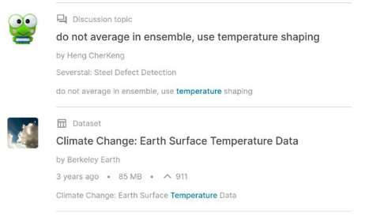
Рисунок 2.1 – выбор датасета по температуре
Первым делом выведим данные из датасета (Код в приложении):
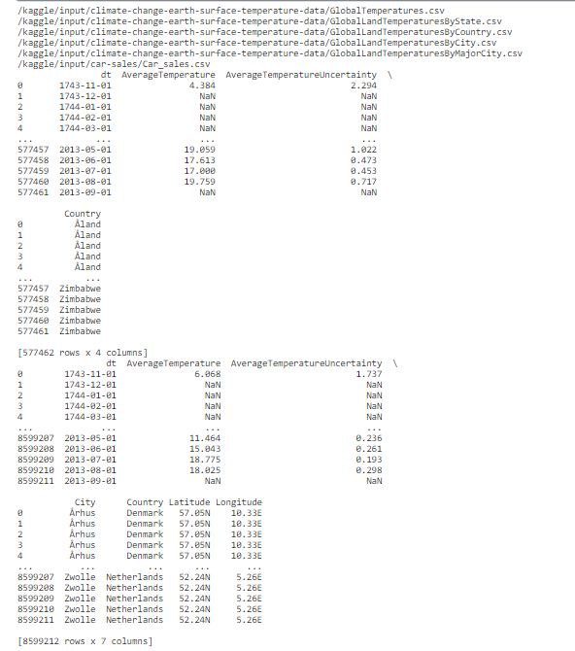
Рисунок 2.2 – результат работы кода с выводом данных датасета

2.2. Анализ данных
Как мы видим, что данные состоят из списка данных, теперь можно приступать к анализу предоставленных данных, например, можно будет узнать различные характеристики температур в городах.
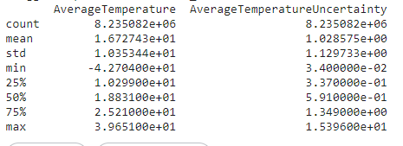
Рисунок 2.3 – результат работы кода с анализом датасета
Давайте узнаем список всех стран, которые есть в данном датасете (Код в приложении).
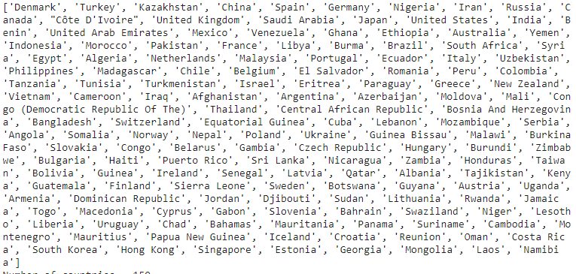
Рисунок 2.4 – результат работы кода с выводом всех стран из датасета

С помощью Python можно также узнать все данные связанные с Россией(Код в приложении).
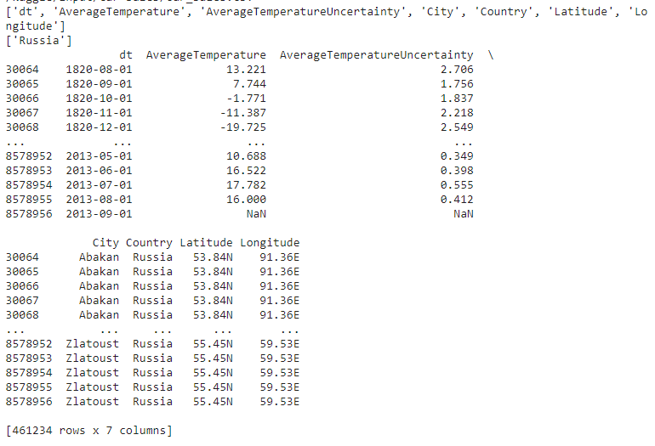
Рисунок 2.5 – результат работы кода с выводом всех данных связанные с Россией
Также с помощью фильтра можно вывести примерные значения стран. Например, при использовании слова «United» - мы получаем значения ['United Kingdom', 'United States', 'United Arab Emirates']. Кроме этого можно отсортировать несколько стран, перечислив их через запятую.
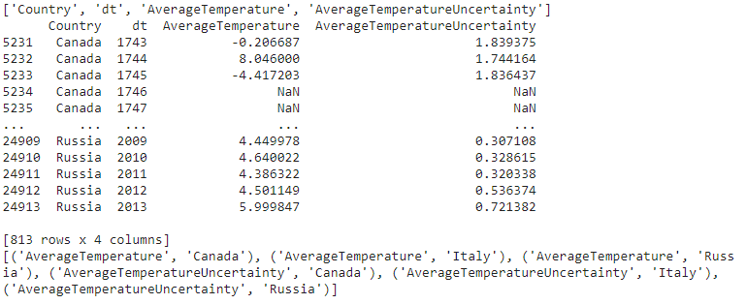
Рисунок 2.6 – результат работы кода с выводом информации для несколько стран

2.2. Работа с графиками
Также мы можем визуализировать данные при помощи графиков. Графики создаются при помощи .plot().
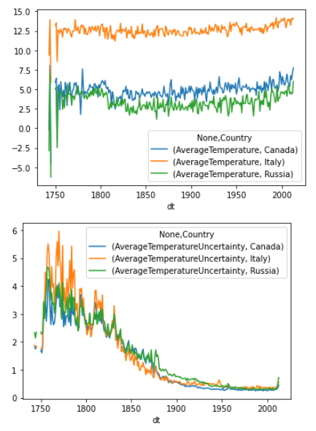
Рисунок 2.7 – результат работы кода с выводом графиков средних температур
Полезный график pairplot в seaborn позволяет посмотреть соотношение данных попарно по отношению друг к другу.
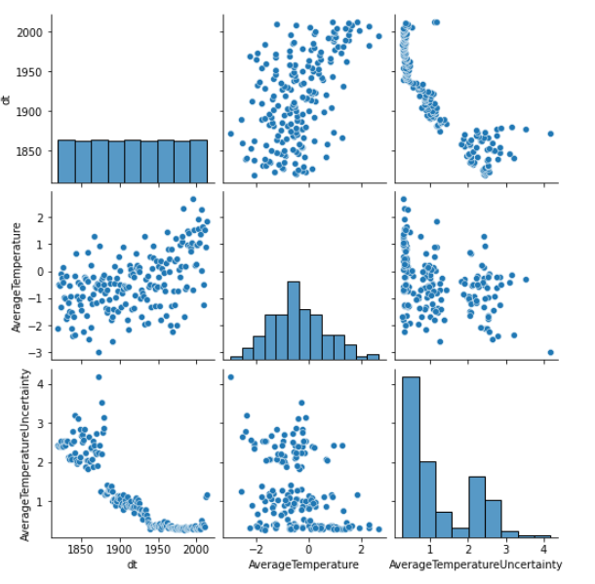
Рисунок 2.8 – результат работы кода с выводом графиков всех данных томска

Работа с индивидуальным заданием
Посчитать среднюю температуру по всем годам для Италии, Германии и России (Вывести данные в виде графиков по годам и температурам)

3.1. Решение варианта
Внизу представлены результаты работы в виде рисунков (Рисунки 3.1-3.)
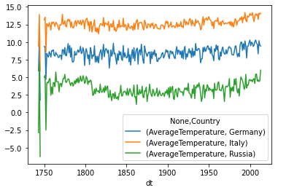
Рисунок 3.1 – результат работы кода с выводом температур стран
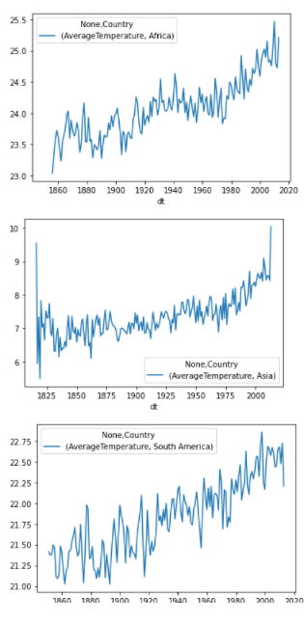
Рисунок 3.2 – результат работы кода с выводом температур континентов

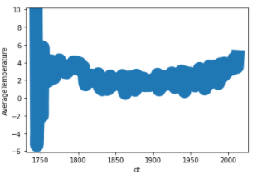
Рисунок 3.2 – результат работы кода сглаживания графика(По двум точкам)

Изучение возможностей доступа к API сервиса data.gov.ru
Обычно подобные data.gov.ru сервисы предоставляют API доступ и передачу данных приложению клиенту в форматах json, xml, csv, по протоколу HTTP.
Для получения доступа к API воспользуемся компонентом http.client, позволяющим выполнять HTTP-запросы и получать ответы. Используем основной тип запроса для получения данных с сервера GET, далее указываем URL и протокол с версией. Затем идут заголовки запроса.
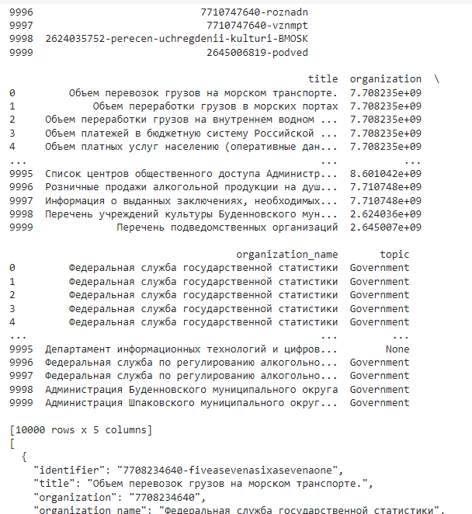
Рисунок 4.1 – результат работы кода с выводом датасета из data.gov.ru

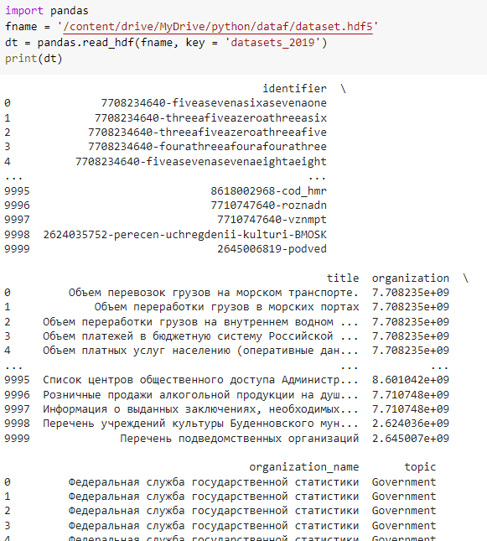
Рисунок 4.2 – результат работы кода с записью данных из датасета из data.gov.ru
Как мы можем видеть, мы смогли сделать парсер на данные.

Вывод
C помощью python-a можно решить различные задачи, связанные не только с математикой и с обработкой фото, но и с обработкой дата сетов.

Приложение

Вывод данных датасета:

import numpy as np # linear algebra
# data processing, CSV file I/O (e.g. pd.read_csv)
import pandas as pd
# Input data files are available in the "../input/" directory.
# For example, running this (by clicking run or pressing Shift+Enter)
# will list all files under the input directory
import os

for dirname, _, filenames in os.walk('/kaggle/input'):
for filename in filenames:
print(os.path.join(dirname, filename))
# Any results you write to the current directory are saved as output.
import pandas as pd

GlobalLandTemperaturesByCity = pd.read_csv("../input/climate-change-earth-surface-temperature-data/GlobalLandTemperaturesByCity.csv")
GlobalLandTemperaturesByCountry = pd.read_csv("../input/climate-change-earth-surface-temperature-data/GlobalLandTemperaturesByCountry.csv")
GlobalLandTemperaturesByMajorCity = pd.read_csv("../input/climate-change-earth-surface-temperature-data/GlobalLandTemperaturesByMajorCity.csv")
GlobalLandTemperaturesByState = pd.read_csv("../input/climate-change-earth-surface-temperature-data/GlobalLandTemperaturesByState.csv")
GlobalTemperatures = pd.read_csv("../input/climate-change-earth-surface-temperature-data/GlobalTemperatures.csv")

print(GlobalLandTemperaturesByCountry)
print(GlobalLandTemperaturesByCity)

Анализ данных из датасета:

import numpy as np # linear algebra
# data processing, CSV file I/O (e.g. pd.read_csv)
import pandas as pd
# Input data files are available in the "../input/" directory.
# For example, running this (by clicking run or pressing Shift+Enter)
# will list all files under the input directory
import os

for dirname, _, filenames in os.walk('/kaggle/input'):
for filename in filenames:
print(os.path.join(dirname, filename))
# Any results you write to the current directory are saved as output.
import pandas as pd

GlobalLandTemperaturesByCity = pd.read_csv("../input/climate-change-earth-surface-temperature-data/GlobalLandTemperaturesByCity.csv")
GlobalLandTemperaturesByCountry = pd.read_csv("../input/climate-change-earth-surface-temperature-data/GlobalLandTemperaturesByCountry.csv")
GlobalLandTemperaturesByMajorCity = pd.read_csv("../input/climate-change-earth-surface-temperature-data/GlobalLandTemperaturesByMajorCity.csv")
GlobalLandTemperaturesByState = pd.read_csv("../input/climate-change-earth-surface-temperature-data/GlobalLandTemperaturesByState.csv")
GlobalTemperatures = pd.read_csv("../input/climate-change-earth-surface-temperature-data/GlobalTemperatures.csv")

df = GlobalLandTemperaturesByCity
print(df.describe())

Вывод всех стран, которые есть в датасете:

import numpy as np # linear algebra
# data processing, CSV file I/O (e.g. pd.read_csv)
import pandas as pd
# Input data files are available in the "../input/" directory.
# For example, running this (by clicking run or pressing Shift+Enter)
# will list all files under the input directory
import os

for dirname, _, filenames in os.walk('/kaggle/input'):
for filename in filenames:
print(os.path.join(dirname, filename))
# Any results you write to the current directory are saved as output.
import pandas as pd

GlobalLandTemperaturesByCity = pd.read_csv("../input/climate-change-earth-surface-temperature-data/GlobalLandTemperaturesByCity.csv")
GlobalLandTemperaturesByCountry = pd.read_csv("../input/climate-change-earth-surface-temperature-data/GlobalLandTemperaturesByCountry.csv")
GlobalLandTemperaturesByMajorCity = pd.read_csv("../input/climate-change-earth-surface-temperature-data/GlobalLandTemperaturesByMajorCity.csv")
GlobalLandTemperaturesByState = pd.read_csv("../input/climate-change-earth-surface-temperature-data/GlobalLandTemperaturesByState.csv")
GlobalTemperatures = pd.read_csv("../input/climate-change-earth-surface-temperature-data/GlobalTemperatures.csv")

print(pd.unique(df['Country']).tolist())
print(f"Number of countries = {len(pd.unique(df['Country']).tolist())}")

Индивидуальное задание

import pandas as pd
import matplotlib.pyplot as plt
from scipy import interpolate

import numpy as np # linear algebra
# data processing, CSV file I/O (e.g. pd.read_csv)
import pandas as pd
# Input data files are available in the "../input/" directory.
# For example, running this (by clicking run or pressing Shift+Enter)
# will list all files under the input directory
import os

for dirname, _, filenames in os.walk('/kaggle/input'):
for filename in filenames:
print(os.path.join(dirname, filename))
# Any results you write to the current directory are saved as output.
import pandas as pd

GlobalLandTemperaturesByCity = pd.read_csv("../input/climate-change-earth-surface-temperature-data/GlobalLandTemperaturesByCity.csv")
GlobalLandTemperaturesByCountry = pd.read_csv("../input/climate-change-earth-surface-temperature-data/GlobalLandTemperaturesByCountry.csv")
GlobalLandTemperaturesByMajorCity = pd.read_csv("../input/climate-change-earth-surface-temperature-data/GlobalLandTemperaturesByMajorCity.csv")
GlobalLandTemperaturesByState = pd.read_csv("../input/climate-change-earth-surface-temperature-data/GlobalLandTemperaturesByState.csv")
GlobalTemperatures = pd.read_csv("../input/climate-change-earth-surface-temperature-data/GlobalTemperatures.csv")

df = GlobalLandTemperaturesByCity
# преобразуем строку в тип данных дата-время
df['dt'] = df['dt'].astype('datetime64[ns]')
# группируем по стране и по году в дате
df_by_dt = df.groupby([df['Country'],df['dt'].dt.year]).mean()
# убираем индексы, Country и dt становятся column
df_by_dt = df_by_dt.reset_index()

df = df_by_dt
# запишем более коротко условие по выбору стран
df_by_country = df[df['Country'].isin(['Russia', 'Italy', 'Germany'])]
print(df_by_country.columns.tolist())
print(df_by_country)
pd.unique(df_by_country['Country']).tolist()

# преобразуем таблицу так, чтобы столбцы опять стали индексами
# либо уберем reset_index() в коде выше
df_by_country = df_by_country.set_index(['Country','dt'])
dfun = df_by_country.unstack('Country')
# печатаем полученные столбцы
print(list(dfun))

# выбираем только те столбцы, где есть столбец AverageTemperature
newcols = [item for item in dfun if item[0]=='AverageTemperature']
# строим новую таблицу из столбцов
dpop = dfun[newcols]
# выводим наш график
dpop.plot()

df = GlobalLandTemperaturesByCountry
# преобразуем строку в тип данных дата-время
df['dt'] = df['dt'].astype('datetime64[ns]')
# группируем по стране и по году в дате
df_by_dt = df.groupby([df['Country'],df['dt'].dt.year]).mean()
# убираем индексы, Country и dt становятся column
df_by_dt = df_by_dt.reset_index()

df = df_by_dt
# запишем более коротко условие по выбору стран
df_by_country = df[df['Country'].isin(['Africa'])]
print(df_by_country.columns.tolist())
print(df_by_country)
pd.unique(df_by_country['Country']).tolist()

# преобразуем таблицу так, чтобы столбцы опять стали индексами
# либо уберем reset_index() в коде выше
df_by_country = df_by_country.set_index(['Country','dt'])
dfun = df_by_country.unstack('Country')
# печатаем полученные столбцы
print(list(dfun))

# выбираем только те столбцы, где есть столбец AverageTemperature
newcols = [item for item in dfun if item[0]=='AverageTemperature']
# строим новую таблицу из столбцов
dpop = dfun[newcols]
# выводим наш график
dpop.plot()

df = df_by_dt
# запишем более коротко условие по выбору стран
df_by_country = df[df['Country'].isin(['Asia'])]
print(df_by_country.columns.tolist())
print(df_by_country)
pd.unique(df_by_country['Country']).tolist()

# преобразуем таблицу так, чтобы столбцы опять стали индексами
# либо уберем reset_index() в коде выше
df_by_country = df_by_country.set_index(['Country','dt'])
dfun = df_by_country.unstack('Country')
# печатаем полученные столбцы
print(list(dfun))

# выбираем только те столбцы, где есть столбец AverageTemperature
newcols = [item for item in dfun if item[0]=='AverageTemperature']
# строим новую таблицу из столбцов
dpop = dfun[newcols]
# выводим наш график
dpop.plot()

df = df_by_dt
# запишем более коротко условие по выбору стран
df_by_country = df[df['Country'].isin(['South America'])]
print(df_by_country.columns.tolist())
print(df_by_country)
pd.unique(df_by_country['Country']).tolist()

# преобразуем таблицу так, чтобы столбцы опять стали индексами
# либо уберем reset_index() в коде выше
df_by_country = df_by_country.set_index(['Country','dt'])
dfun = df_by_country.unstack('Country')
# печатаем полученные столбцы
print(list(dfun))

# выбираем только те столбцы, где есть столбец AverageTemperature
newcols = [item for item in dfun if item[0]=='AverageTemperature']
# строим новую таблицу из столбцов
dpop = dfun[newcols]
# выводим наш график
dpop.plot()

Код сглаживания графика:

import pandas as pd
import pandas
import matplotlib.pyplot as plt
from scipy import interpolate

import numpy

import numpy as np # linear algebra
# data processing, CSV file I/O (e.g. pd.read_csv)
import pandas as pd
# Input data files are available in the "../input/" directory.
# For example, running this (by clicking run or pressing Shift+Enter)
# will list all files under the input directory
import os

for dirname, _, filenames in os.walk('/kaggle/input'):
for filename in filenames:
print(os.path.join(dirname, filename))
# Any results you write to the current directory are saved as output.
import pandas as pd

GlobalLandTemperaturesByCity = pd.read_csv("../input/climate-change-earth-surface-temperature-data/GlobalLandTemperaturesByCity.csv")
GlobalLandTemperaturesByCountry = pd.read_csv("../input/climate-change-earth-surface-temperature-data/GlobalLandTemperaturesByCountry.csv")
GlobalLandTemperaturesByMajorCity = pd.read_csv("../input/climate-change-earth-surface-temperature-data/GlobalLandTemperaturesByMajorCity.csv")
GlobalLandTemperaturesByState = pd.read_csv("../input/climate-change-earth-surface-temperature-data/GlobalLandTemperaturesByState.csv")
GlobalTemperatures = pd.read_csv("../input/climate-change-earth-surface-temperature-data/GlobalTemperatures.csv")

df = GlobalLandTemperaturesByCity
# преобразуем строку в тип данных дата-время
df['dt'] = df['dt'].astype('datetime64[ns]')
# группируем по стране и по году в дате
df_by_dt = df.groupby([df['Country'],df['dt'].dt.year]).mean()
# убираем индексы, Country и dt становятся column
df_by_dt = df_by_dt.reset_index()

df = df_by_dt
# запишем более коротко условие по выбору стран
df_by_country = df[df['Country'].isin(['Russia'])]
print(df_by_country.columns.tolist())
print(df_by_country)
pd.unique(df_by_country['Country']).tolist()

# преобразуем таблицу так, чтобы столбцы опять стали индексами
# либо уберем reset_index() в коде выше
df_by_country = df_by_country.set_index(['Country','dt'])
dfun = df_by_country.unstack('Country')
# печатаем полученные столбцы
print(list(dfun))

# выбираем только те столбцы, где есть столбец AverageTemperature
newcols = [item for item in dfun if item[0]=='AverageTemperature']
# строим новую таблицу из столбцов
print(dfun)
print(newcols)
dpop = dfun[newcols]
# выводим наш график
from scipy.ndimage.filters import gaussian_filter1d
import numpy as np
import matplotlib.pyplot as plt
import scipy

import seaborn as sns
from scipy.interpolate import interp1d

lastx = 0
summvar = 0
lastsummvar = 0

def weighted_mean(x, **kws):
global lastx
global summvar
global lastsummvar

lastsummvar=(np.sum(x)/np.sum(lastx))
summvar = np.sum(x)-((lastsummvar))

lastx = np.sum(x)
return summvar

#seaborn.violinplot(y='dt', x='AverageTemperature', data=df_by_country)
seaborn.lineplot(x='dt',y='AverageTemperature', data=df_by_country, estimator=weighted_mean, lw=20, sizes=(.25, 2.5) )
dpop.plot()
# выбираем только те столбцы, где есть столбец AverageTemperatureUncertainty

Изучение возможностей доступа к API сервиса data.gov.ru:

import http.client as cl
import ssl
import json
import pandas
import pandas
fname = '/content/drive/MyDrive/python/dataf/dataset.hdf5'
dt = pandas.read_hdf(fname, key = 'datasets_2019')
#print(dt)
#dt_filt = dt[dt['title'].str.contains(r'студент')]
#print(dt_filt[['title','identifier']])
conn = cl.HTTPSConnection('data.gov.ru', timeout=10000,
context=ssl._create_unverified_context())
for i in range(20,100):
print("identifier ",dt['identifier'].iloc[i])
print("title ",dt['title'].iloc[i])
# задаем запрос на получение идентификатора версии, который будем использовать
# при получении структуры и контента датасета
request = "https://data.gov.ru/api/json/dataset/"
request = request + dt['identifier'].iloc[i]+"/version/?access_token=2ab2f3ca4602a791d37173e4a6708aa5"
conn.request("GET", request)
resp = conn.getresponse()
# берем json содержимой ответа
js_data = json.load(resp)
print("version ",js_data[0]['created'])
ident_v = js_data[0]['created']
# задаем строку запроса для получения структуры датасета
request = "https://data.gov.ru/api/json/dataset/"
request = request + dt['identifier'].iloc[i]+"/version/"
request = request+ ident_v+"/structure?access_token=2ab2f3ca4602a791d37173e4a6708aa5"
conn.request("GET", request)
resp = conn.getresponse()
js_data = json.load(resp)
# если при получении структуры данные не пустые, выводим данные о структуре
if js_data:
print(js_data)
# делаем запрос на получение данных в формате xml
request = "https://data.gov.ru/api/xml/dataset/"
request = request + dt['identifier'].iloc[i]+"/version/"
request = request+ ident_v+"/content?access_token=2ab2f3ca4602a791d37173e4a6708aa5"
conn.request("GET", request)
resp = conn.getresponse()
data_content = resp.read().decode()
print(data_content[0:24])
# попробуем обработать наши данные и парсить xml строку
import pandas as pd
import xml.etree.ElementTree as et
import xml.dom.minidom
# используем стандартный парсер Python, есть и сторонние
# Два основных парсера DOM и sax. Почитайте, что это.
parser = et.XMLParser(encoding="utf-8")
xroot = et.fromstring(data_content, parser=parser)
# ищем в xml теги, используя структуру, предлагаемую API
print(xroot.tag)

conn.close()

Дополнительные Задания
1) Нарисовать графики температур по США, Германии , Франции на одном графике
2) Нарисовать графики отношений температур этих стран
1 Задание
Код программы:

import pandas as pd
import matplotlib.pyplot as plt
from scipy import interpolate

import numpy as np # linear algebra
# data processing, CSV file I/O (e.g. pd.read_csv)
import pandas as pd
# Input data files are available in the "../input/" directory.
# For example, running this (by clicking run or pressing Shift+Enter)
# will list all files under the input directory
import os

for dirname, _, filenames in os.walk('/kaggle/input'):
for filename in filenames:
print(os.path.join(dirname, filename))
# Any results you write to the current directory are saved as output.
import pandas as pd

GlobalLandTemperaturesByCity = pd.read_csv("../input/climate-change-earth-surface-temperature-data/GlobalLandTemperaturesByCity.csv")
GlobalLandTemperaturesByCountry = pd.read_csv("../input/climate-change-earth-surface-temperature-data/GlobalLandTemperaturesByCountry.csv")
GlobalLandTemperaturesByMajorCity = pd.read_csv("../input/climate-change-earth-surface-temperature-data/GlobalLandTemperaturesByMajorCity.csv")
GlobalLandTemperaturesByState = pd.read_csv("../input/climate-change-earth-surface-temperature-data/GlobalLandTemperaturesByState.csv")
GlobalTemperatures = pd.read_csv("../input/climate-change-earth-surface-temperature-data/GlobalTemperatures.csv")

df = GlobalLandTemperaturesByCity
# преобразуем строку в тип данных дата-время
df['dt'] = df['dt'].astype('datetime64[ns]')
# группируем по стране и по году в дате
df_by_dt = df.groupby([df['Country'],df['dt'].dt.year]).mean()
# убираем индексы, Country и dt становятся column
df_by_dt = df_by_dt.reset_index()

df = df_by_dt
# запишем более коротко условие по выбору стран
df_by_country = df[df['Country'].isin(['France', 'United States', 'Germany'])]
print(df_by_country.columns.tolist())
print(df_by_country)
pd.unique(df_by_country['Country']).tolist()

# преобразуем таблицу так, чтобы столбцы опять стали индексами
# либо уберем reset_index() в коде выше
df_by_country = df_by_country.set_index(['Country','dt'])
dfun = df_by_country.unstack('Country')
# печатаем полученные столбцы
print(list(dfun))

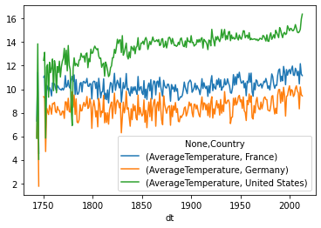
Рисунок 7.1 — результат работы кода 1 дополнительного задания

2 Задание
Код программы:

import numpy as np
import pandas as pd
import plotly.express as px
import os
for dirname, _, filenames in os.walk('/kaggle/input'):
for filename in filenames:
print(os.path.join(dirname, filename))

GlobalLandTemperaturesByCity=pd.read_csv("../input/climate-change-earth-surface-temperature-data/GlobalLandTemperaturesByCity.csv")
GlobalLandTemperaturesByCountry=pd.read_csv("../input/climate-change-earth-surface-temperature-data/GlobalLandTemperaturesByCountry.csv")
GlobalLandTemperaturesByMajorCity=pd.read_csv("../input/climate-change-earth-surface-temperature-data/GlobalLandTemperaturesByMajorCity.csv")
GlobalLandTemperaturesByState=pd.read_csv("../input/climate-change-earth-surface-temperature-data/GlobalLandTemperaturesByState.csv")
GlobalTemperatures = pd.read_csv("../input/climate-change-earth-surface-temperature-data/GlobalTemperatures.csv")

df = GlobalLandTemperaturesByCountry
# преобразуем строку в тип данных дата-время
df['dt'] = df['dt'].astype('datetime64[ns]')
# группируем по стране и по году в дате
df_by_dt = df.groupby([df['Country'],df['dt'].dt.year]).mean()
# убираем индексы, Country и dt становятся column
df_by_dt = df_by_dt.reset_index()

df = df_by_dt
# запишем более коротко условие по выбору стран
df_by_country = df[df['Country'].isin(['France', 'United States', 'Germany'])]
print(df_by_country.columns.tolist())
print(df_by_country)
pd.unique(df_by_country['Country']).tolist()

import seaborn as sns
print(list(df))
sns.barplot(x = 'Country', y = 'AverageTemperature', data = GlobalLandTemperaturesByCountry,order = ['France', 'United States', 'Germany'])

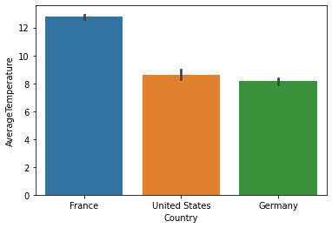
Рисунок 7.2 — результат работы кода 2 дополнительного задания

